 | 
UNIVERSIDADE DE PERNAMBUCO
ESCOLA POLITÉCNICA DE PERNAMBUCO - POLI
CAMPUS RECIFE
CURSO DE ENGENHARIA DA COMPUTAÇÃO
DISCIPLINA: MINERAÇÃO DE DADOS
PROFESSOR: PROF. DR. ALEXANDRE MACIEL
BRUNO PROTÁSIO
DANIEL MENESES
MARCUS VINICIUS
VINICYUS EMANUEL
MINERAÇÃO DE SÉRIES TEMPORAIS PARA PREVISÃO DA INFLAÇÃO:
ARQUITETURA HÍBRIDA MULTIVARIADA E OTIMIZAÇÃO BIOINSPIRADA DE ATRIBUTOS
RECIFE
2026

1 INTRODUÇÃO
A trajetória dos preços em uma economia em desenvolvimento como a brasileira é marcada por uma tensão permanente entre a memória do passado e os choques imprevisíveis do presente. Ao longo de décadas, a sociedade conviveu com oscilações inflacionárias que desgastam a renda do trabalho, tornam o crédito escasso e impõem pesadas incertezas sobre o planejamento das famílias e das empresas. A consolidação da estabilidade monetária com a criação do Plano Real e a posterior adoção do regime de metas para a inflação estabeleceram um pacto institucional: manter o poder de compra da moeda através do monitoramento rigoroso do Índice Nacional de Preços ao Consumidor Amplo (IPCA), calculado mensalmente pelo Instituto Brasileiro de Geografia e Estatística (IBGE).
Contudo, conduzir e antecipar essa dinâmica é uma tarefa desafiadora. O Banco Central do Brasil utiliza a taxa básica de juros (Selic) como seu principal instrumento de controle, mas as decisões de política monetária demandam entre dois e quatro trimestres para produzir efeitos plenos sobre o consumo e os investimentos. Essa defasagem temporal impede que gestores públicos e privados naveguem olhando apenas para os preços observados ontem; torna-se imperativo antecipar o comportamento futuro do índice para embasar decisões tempestivas.
Historicamente, a literatura estatística abordou a previsão de preços sob a ótica univariada, partindo da premissa de que o próprio histórico de inflação sintetiza a inércia dos contratos e as expectativas dos agentes. Modelos clássicos de séries temporais assumem que as defasagens passadas e os ciclos sazonais são suficientes para projetar os próximos períodos. Entretanto, a economia brasileira é exposta a perturbações exógenas frequentes: choques cambiais que encarecem insumos importados, oscilações severas nas cotações internacionais de commodities energéticas, secas que penalizam a produção agrícola e desequilíbrios no mercado de trabalho.
Surge, assim, um dilema central de modelagem: modelos estritamente univariados correm o risco de ignorar sinais antecipados cruciais emitidos por variáveis externas, enquanto abordagens multivariadas que incorporam dezenas de indicadores econômicos enfrentam o risco de ruído amostral, multicolinearidade e superajuste (overfitting). O presente projeto investiga essa fronteira empírica sob a ótica da Engenharia da Computação e da Mineração de Dados. A presente entrega foca na formulação do problema, na integração interdisciplinar com economistas e no pipeline completo de coleta, análise exploratória descritiva e pré-processamento de um robusto painel macroeconômico, preparando a base para a futura calibração de modelos preditivos e algoritmos bioinspirados de seleção de atributos.

1.1 Contextualização
A dinâmica da inflação no Brasil conecta-se diretamente à arquitetura do Sistema Financeiro Nacional. O Conselho Monetário Nacional (CMN) define as metas anuais de inflação, cabendo ao Banco Central do Brasil (BACEN) calibrar as condições financeiras para o seu cumprimento.
Para a ciência e engenharia de dados, esse cenário desdobra-se em três pilares de relevância aplicada:
• Setor Público e Governança Macroeconômica: O fornecimento de estimativas acuradas mitiga assimetrias informacionais, permitindo avaliar pressões de custos antes que se disseminem pela economia e auxiliando na ancoragem das expectativas de mercado;
• Mercado Financeiro e Atividade Corporativa: Empresas utilizam projeções de inflação para reajustar contratos de fornecimento de longo prazo, planejar orçamentos de capital e gerenciar estoques. No mercado financeiro, a correta precificação de títulos indexados à inflação (como NTN-B e debêntures) e a gestão de risco de tesouraria dependem da acurácia dessas projeções;
• Pesquisa em Engenharia e Mineração de Dados: Séries macroeconômicas de economias emergentes oferecem um ambiente de estresse para algoritmos computacionais, demandando engenharia de dados precisa para sincronizar bases heterogêneas, sanear dados ruidosos e evitar vazamento temporal.

1.2 Descrição do Problema
O desafio central consiste em arbitrar entre a inércia temporal e a sensibilidade a choques macroeconômicos externos:
1. A Hipótese Univariada: Postula que a inércia inflacionária — sustentada por indexação contratual e rigidez de preços — domina a trajetória da série, de modo que modelos autorregressivos simples superariam formulações complexas que demandam estimativas de terceiros;
2. A Hipótese Multivariada: Postula que indicadores antecedentes de preços no atacado, custos de transporte, cotação do dólar e nível de atividade agregada emitem sinais preditivos antecipados que o histórico isolado do índice de inflação é incapaz de capturar a tempo.
A questão metodológica reside em determinar se a complexidade multivariada compensa o risco de instabilidade estatística e quais classes de variáveis econômicas trazem ganho preditivo mensurável.
Pergunta Central de Pesquisa: "A utilização de variáveis macroeconômicas exógenas melhora a acurácia preditiva da inflação frente a modelos puramente univariados? Quais atributos possuem maior capacidade de antecipar a trajetória da inflação brasileira?"

1.3 Objetivos

1.3.1 Objetivo Geral da Etapa Atual
Desenvolver o processo de mineração de dados focado na formulação do problema, fundamentação teórica, análise exploratória descritiva e pré-processamento integral de séries temporais da inflação brasileira e variáveis exógenas antecedentes, estruturando uma base de dados higienizada, consistente e documentada sob orientação de especialistas para fundamentar a futura calibração de modelos preditivos multivariados.

1.3.2 Objetivos Específicos do Escopo Atual
1. Engenharia e Coleta de Dados Macroeconômicos: Coletar e consolidar a série histórica mensal do IPCA e de 28 variáveis exógenas candidatas de março de 2012 a agosto de 2026 via API oficial do SGS/Banco Central;
2. Mapeamento de Stakeholders e Orientação Acadêmica: Mapear os envolvidos no projeto, articulando a orientação acadêmica do Prof. Dr. Alexandre Maciel (POLI/UPE) e a consultoria de domínio macroeconômico do Prof. Guilherme Martins (FCAP/UPE);
3. Fundamentação Teórica e Diferenciais Metodológicos: Estruturar a revisão da literatura e estabelecer a matriz comparativa de diferenciais frente aos modelos clássicos e recentes;
4. Caracterização Estatística e Visual dos Dados: Conduzir análise descritiva univariada e bivariada dos atributos contínuos e discretos, explorando assimetrias, outliers e comportamento sob diferentes regimes nominais de inflação;
5. Pipeline de Pré-processamento e Saneamento: Implementar rotinas sistemáticas de limpeza de nulos, alinhamento temporal em frequência uniforme (Month-Start), tratamento de inconsistências, redução amostral e codificação de atributos;
6. Estruturação do Dicionário de Dados da Base Consolidada: Documentar formalmente todos os 31 atributos consolidados, seus códigos de origem, tipagem, procedimentos de pré-processamento e relevância de negócio.

1.4 Justificativa
Projeções de inflação influenciam a taxa de juros real da economia, os custos de captação de dívida soberana e a formação de preços no atacado e no varejo. Séries econômicas brasileiras apresentam não linearidades, quebras de regime e forte exposição a choques internacionais. Sob a perspectiva da computação aplicada, a pesquisa contribui ao estabelecer um pipeline reprodutível de engenharia de dados que transforma séries públicas brutas em um painel estruturado, alinhado e auditável, eliminando vieses e viabilizando a futura aplicação de estimadores preditivos avançados.

1.5 Escopo Negativo e Delimitação da Etapa
Para assegurar clareza quanto à entrega atual do projeto, definem-se os seguintes limites de escopo:
• Análise de Estacionariedade e Modelagem Preditiva nesta Fase: A realização de testes de raiz unitária (ADF), transformações de diferenciação para modelos específicos, calibração de algoritmos preditivos (ARIMA, ARIMAX, Random Forest, Lasso, Arquitetura Híbrida) e otimização bioinspirada (GA e PSO) pertencem à etapa subsequente do projeto, não fazendo parte do escopo da presente entrega, que encerra-se formalmente no pré-processamento dos dados;
• Alta Frequência e Intradiário: O estudo concentra-se na frequência mensal oficial e não aborda cotações diárias ou intradiárias de preços;
• Nível Microeconômico: Não são investigadas cestas de consumo de indivíduos específicos, recortes regionais isolados ou desagregações domiciliares da POF;
• Prescrição de Política Econômica: O trabalho tem finalidade analítica e de engenharia de dados, sem emitir recomendações normativas sobre o patamar adequado de juros ou diretrizes fiscais.

2 FUNDAMENTAÇÃO TEÓRICA

2.1 Área do Negócio: O Funcionamento da Inflação e a Dinâmica Econômica
Para compreender o desafio de antecipar a inflação, é necessário desmistificar o fenômeno em linguagem acessível a leitores de diferentes áreas e fundamentada na literatura macroeconômica.

O que é a Inflação na Prática?
De forma intuitiva, a inflação não é apenas o encarecimento de um produto específico, como o tomate ou a energia elétrica; ela representa o aumento contínuo e generalizado no nível de preços de bens e serviços de uma economia ao longo do tempo [4, 13]. O efeito prático mais imediato é a perda do poder de compra da moeda: se uma nota de R$ 100 permitia comprar um conjunto completo de mantimentos no início do ano e, meses depois, adquire apenas uma fração desses mesmos produtos, a moeda perdeu valor relativo [13].

Como o IPCA Mede Essa Realidade?
No Brasil, a inflação oficial é mensurada pelo Índice Nacional de Preços ao Consumidor Amplo (IPCA), calculado pelo IBGE desde 1979 e adotado formalmente como bússola do sistema de metas [10]. Para mensurá-lo, o IBGE não calcula uma média simples de preços: constrói-se uma 'cesta média de consumo' ponderada, que reflete como as famílias com renda entre 1 e 40 salários mínimos distribuem seus gastos [10]. Despesas com alimentação, habitação e transporte possuem peso predominante no orçamento das famílias brasileiras; portanto, variações nesses grupos provocam impactos assimétricos sobre o índice geral.

Os Três Grandes Motores da Inflação Brasileira
A literatura econômica contemporânea e a experiência empírica brasileira identificam três forças fundamentais que movimentam os preços:
1. A Inércia e a Memória da Moeda: O Brasil atravessou décadas de inflação crônica antes do Plano Real, o que consolidou mecanismos formais e informais de 'indexação' [5, 16]. Na prática, diversos preços da economia — como aluguéis residenciais, tarifas públicas, pedágios, mensalidades escolares e convenções coletivas de trabalho — são reajustados periodicamente pela inflação passada. Isso gera um comportamento de persistência ou 'memória temporal': a inflação de hoje carrega em si a taxa observada no passado, perpetuando o ciclo mesmo na ausência de novos choques [5, 16];
2. Choques de Oferta e Custos (Câmbio e Commodities): Quando ocorrem perturbações externas, como a alta internacional do petróleo ou a desvalorização cambial do Real frente ao Dólar americano, os insumos de importação tornam-se imediatamente mais onerosos [3, 6]. O aumento nos preços dos combustíveis eleva o custo do frete rodoviário, que encarece a distribuição de alimentos e bens de consumo, produzindo o mecanismo clássico de repasse cambial (pass-through) para o consumidor final [6];
3. Pressões de Demanda e o Hiato do Produto: Quando a atividade econômica se expande aceleradamente, impulsionando a contratação de trabalhadores e o aumento da renda agregada acima da capacidade física das fábricas e prestadores de serviço de ofertar bens, surge escassez relativa [4, 17]. Os produtores ajustam os preços para cima para equilibrar o mercado, relação descrita classicamente pelo mecanismo da Curva de Phillips [4, 17].

O Banco Central e o 'Termostato' da Política Monetária
Para evitar desarranjos na estabilidade de preços, o Conselho Monetário Nacional (CMN) define uma meta percentual anual. O Banco Central atua como regulador do sistema por meio do Comitê de Política Monetária (COPOM), utilizando a taxa básica de juros (Selic) como instrumento regulador [3, 17].
A taxa Selic funciona de maneira análoga a um termostato econômico:
• Elevação da Taxa Selic: Quando a inflação ameaça ultrapassar o teto da meta, o Banco Central eleva a taxa Selic. O crédito fica mais caro, o custo de oportunidade de poupar aumenta, as empresas adiam investimentos e as famílias reduzem o consumo financiado. Essa desaceleração da demanda arrefece a alta dos preços [3, 13];
• Redução da Taxa Selic: Por outro lado, se a economia se retrai e a inflação converge para níveis muito baixos, o BACEN pode reduzir a taxa Selic para reativar a atividade produtiva.
O ponto crítico desse processo é a existência de defasagens temporais de transmissão (transmission lags): uma decisão tomada pelo COPOM hoje leva entre 6 e 12 meses para se propagar pelos canais de crédito, câmbio e expectativas até afetar os preços finais [3, 17]. Por esse motivo, as autoridades monetárias e os analistas de mercado dependem de modelos preditivos tempestivos, capazes de antecipar a trajetória da inflação no horizonte relevante.

2.2 Mineração de Dados
*(Nota: O detalhamento conceitual e matemático dos algoritmos computacionais de aprendizado de máquina, redes neurais e operadores genéticos será incorporado nesta subseção na etapa subsequente do projeto, permanecendo este tópico reservado para a fundamentação algorítmica específica).*

2.3 Trabalhos Relacionados e Análise de Diferenciais
A literatura sobre modelagem da inflação organiza-se em três paradigmas metodológicos principais:
1. Modelagem Paramétrica Box-Jenkins: A abordagem clássica de séries temporais de Box e Jenkins [1] consolidou o uso de processos autorregressivos integrados de médias móveis (ARIMA). Tais formulações capturam adequadamente a inércia estocástica e a sazonalidade, mas partem de hipóteses rígidas de linearidade e não respondem com tempestividade a choques de oferta exógenos [1, 9];
2. Arquiteturas Híbridas Lineares e Não Lineares: Zhang [18] introduziu a formulação híbrida canônica que decompõe uma série temporal na soma de uma componente linear com uma componente residual não linear (y_t = L_t + N_t). Ao aplicar redes neurais aos resíduos do ARIMA, Zhang demonstrou que a modelagem conjunta supera estimadores isolados. Contudo, suas aplicações originais concentraram-se em séries univariadas sem covariáveis macroeconômicas exógenas [18];
3. Machine Learning Multivariado de Alta Dimensionalidade: Estudos contemporâneos de econometria aplicada, como Garcia et al. [6] e Medeiros et al. [14], avaliaram o emprego de métodos de regularização (como Lasso e Elastic Net) e algoritmos ensemble (Random Forest) alimentados por grandes painéis de dados econômicos. Embora demonstrem que dados externos contêm sinal preditivo, tais estudos frequentemente enfrentam o custo da multicolinearidade e da perda de aderência quando não há uma modelagem prévia da inércia autoregressiva estrutural [6, 14].
Para evidenciar com precisão como o presente projeto se insere nessa fronteira e quais lacunas metodológicas preenche, a Tabela 1 sintetiza uma análise comparativa baseada em critérios funcionais e computacionais, confrontando os trabalhos da literatura com a abordagem proposta para o projeto.
Tabela 1 – Matriz Comparativa de Trabalhos Relacionados e Diferenciais Metodológicos do Projeto
Dimensão Metodológica / Requisito | Modelos Clássicos (Box & Jenkins, 2015) [1] | Híbridos Tradicionais (Zhang, 2003) [18] | Machine Learning Multivariado (Medeiros et al., 2021) [14] | Abordagem Proposta (ARIMAX Híbrido + Meta-heurísticas)
Estrutura de Modelagem | Linear univariada estrita (ARIMA / SARIMA). | Híbrida aditiva univariada (ARIMA linear + RNA nos resíduos). | Regressores puramente não lineares ou regularizados (Lasso, RF). | Híbrida aditiva multivariada (ARIMAX com exógenas + RF nos resíduos).
Espaço de Variáveis Exógenas | Ausente (apenas o histórico passado da própria série y_t). | Ausente (opera unicamente com defasagens da série dependente). | Amplo painel multivariado sem filtragem otimizada de atributos. | 28 covariáveis estruturadas em 4 pilares macroeconômicos fundamentais.
Seleção Inteligente de Atributos | Inexistente (seleção via critérios AIC/BIC em ordens p, d, q). | Inexistente (foco apenas no ajuste de resíduos temporais). | Penalização paramétrica passiva (L1/Lasso) ou importância em árvores. | Meta-heurísticas bioinspiradas ativas (Algoritmo Genético e PSO) para seleção global.
Tratamento de Choques Não Lineares | Incapaz de modelar quebras estruturais ou choques de custos exógenos. | Modela não linearidades endógenas, mas cego a choques externos (câmbio/petróleo). | Captura interações não lineares, mas negligencia a inércia autoregressiva pura. | ARIMAX ancora a inércia estocástica e a Random Forest absorve os choques exógenos residuais.
Prevenção de Vazamento (Data Leakage) | Divisão amostral simples ou estimação em toda a amostra. | Divisão estática simples de treino e teste. | Frequentemente adota validação cruzada k-fold sem preservação estrita da ordem temporal. | Validação sequencial dinâmica Walk-Forward de 1 passo (h=1) com reestimação cronológica.
Contextualização Econômica Aplicada | Foco estatístico genérico em séries sintéticas ou industriais. | Aplicações empíricas clássicas em séries padronizadas internacionais. | Avaliação em mercados desenvolvidos com baixa volatilidade e sem indexação. | Painel brasileiro contemporâneo (2012–2026, 174 meses), com validação de economista da FCAP/UPE.
Fonte: Elaboração própria com base na revisão sistemática da literatura (2026).

3 MATERIAIS E MÉTODOS

3.1 Stakeholders Envolvidos
A condução e a validação do projeto contam com a participação e o direcionamento de diferentes partes interessadas (stakeholders), articulando a liderança acadêmica na disciplina, a consultoria de domínio macroeconômico e a aplicabilidade prática:
1. Professor da Disciplina e Orientador Metodológico:
• Prof. Dr. Alexandre Maciel (Escola Politécnica de Pernambuco – POLI/UPE): Docente responsável pela disciplina de Mineração de Dados no curso de Engenharia da Computação. Atua como o principal stakeholder acadêmico e orientador metodológico do projeto, tendo como responsabilidades:
- Orientar e avaliar a conformidade técnica do projeto com os preceitos científicos de Descoberta de Conhecimento em Bases de Dados (KDD) e Mineração de Dados;
- Avaliar o rigor do pipeline de engenharia de dados, garantindo reprodutibilidade e prevenção de vazamento temporal (lookahead bias);
- Validar as decisões de saneamento, tratamento de dados ausentes e estruturação formal do Dicionário de Dados;
- Avaliar a aderência do artigo aos padrões institucionais e critérios de avaliação da POLI-UPE.
2. Stakeholder Especialista de Domínio (Consultoria Macroeconômica):
• Prof. Guilherme Martins (Faculdade de Ciências da Administração de Pernambuco – FCAP/UPE): Economista e docente da UPE, atuando como o consultor especialista de domínio do projeto. Sua responsabilidade e interesse residem em:
- Validar a pertinência teórica das 28 variáveis exógenas candidatas à luz da teoria macroeconômica e das peculiaridades do mercado brasileiro;
- Orientar sobre a dinâmica dos mecanismos de transmissão de preços (pass-through cambial, inércia de contratos e tarifas públicas reguladas);
- Assegurar que os procedimentos de pré-processamento preservem a integridade e o significado econômico das séries históricas;
- Avaliar a consistência das conclusões exploratórias frente à política monetária conduzida pelo BACEN e pelo COPOM.
3. Stakeholders de Aplicação e Beneficiários Finais (Decisores Econômicos):
• Analistas de Mercado Financeiro e Gestores de Ativos: Interessados em dados macroeconômicos saneados e consistentes para precificação de títulos públicos indexados (como NTN-B e debêntures incentivadas) e gestão de riscos de carteira;
• Departamentos de Planejamento e Controladorias Corporativas: Necessidade de parâmetros preditivos confiáveis de custos para elaboração de orçamentos anuais, reajustes contratuais com fornecedores e planejamento de estoques;
• Sociedade e Gestores de Políticas Públicas: Beneficiários indiretos de estudos transparentes e reprodutíveis que analisam as pressões de custos sobre itens de consumo essencial (alimentação, energia e transporte).

3.2 Descrição da Base de Dados
A base empírica foi coletada automaticamente da API do Sistema Gerenciador de Séries Temporais do Banco Central (SGS/BACEN). O painel compreende 174 observações mensais contínuas (frequência Month Start - MS), de março de 2012 a agosto de 2026.
A variável dependente alvo (y_t) é o IPCA mensal (SGS código 4447). As 28 variáveis exógenas candidatas foram agrupadas em quatro categorias macroeconômicas:
• Índices de Preços e Desagregações Setoriais (11 variáveis): Subíndices do IPCA (Alimentação, Transportes, Habitação, Saúde, Vestuário, Educação e Despesas Pessoais) e índices gerais (INPC, IGP-M, IGP-DI e IPC-BR);
• Setor Financeiro, Moeda e Câmbio (3 variáveis): Taxa Selic Over, taxa de câmbio nominal PTAX (USDBRL) e reservas internacionais;
• Atividade Econômica e Mercado de Trabalho (7 variáveis): PIB Mensal a preços correntes, taxa de desocupação (PNAD Contínua), salário mínimo nacional, estoques de empregos formais ativos do CAGED (Total, Agropecuária e Construção Civil) e produção física de ovos;
• Energia e Combustíveis (6 variáveis): Refino de petróleo, consumo aparente de gasolina automotiva, consumo de óleo combustível e demanda faturada de energia elétrica (Comercial, Residencial e Total).

3.2.1 Delimitação Temporal e Justificativa Metodológica (2012 a 2026)
O marco temporal inicial em março de 2012 foi adotado devido a três fatores metodológicos fundamentados com o stakeholder economista:
1. Transição da Medição do Desemprego: Implantação da PNAD Contínua pelo IBGE em substituição à antiga PME, eliminando quebra estrutural severa nos dados de mercado de trabalho;
2. Nova Ponderação da Cesta do IPCA: Atualização dos pesos da cesta de consumo com base na POF 2008-2009;
3. Painel Balanceado no SGS/BACEN: Disponibilidade ininterrupta do painel balanceado de séries setoriais.

3.3 Análise Descritiva dos Dados
A análise descritiva investigou a dispersão, a assimetria e os valores extremos antes da modelagem preditiva. Para atender aos critérios formais de mineração de dados, foram caracterizados um atributo numérico contínuo e um atributo nominal institucionalmente fundamentado:
1. Atributo Numérico Contínuo (IPCA): Variação percentual mensal da inflação oficial (SGS 4447);
2. Atributo Nominal Categórico (Regime de Inflação): Discretização da série contínua em três classes balizadas pelas metas do CMN: Deflação (IPCA < 0,00%), Meta / Estável (0,00% ≤ IPCA ≤ 0,50%) e Alta / Acima da Meta (IPCA > 0,50%).

3.3.1 Distribuição de Frequências e Métricas Descritivas
A análise da amostra atualizada (174 meses contínuos) aponta a predominância de meses dentro da meta oficial, conforme demonstrado na Tabela 2.
Tabela 2 – Distribuição de Frequência do Atributo Nominal (Regime de Inflação)
Classe Nominal | Faixa Paramétrica | Freq. Absoluta (fi) | Freq. Relativa (%) | Freq. Acumulada (Fi) | Freq. Rel. Acum. (%)
Deflação | IPCA < 0,00% | 27 | 15,52% | 27 | 15,52%
Meta / Estável | 0,00% ≤ IPCA ≤ 0,50% | 77 | 44,25% | 104 | 59,77%
Alta / Acima da Meta | IPCA > 0,50% | 70 | 40,23% | 174 | 100,00%
Total Geral Amostral | Horizonte 2012–2026 | 174 | 100,00% | 174 | 100,00%
Fonte: Elaboração própria com base no SGS/BACEN (2026).
Principais estimadores estatísticos do IPCA contínuo na amostra:
• Média e Mediana: Média de 0,4324% ao mês e mediana de 0,4150% ao mês;
• Dispersão: Desvio padrão amostral de 0,4719% e variância de 0,2226;
• Assimetria e Curtose: Assimetria positiva (+0,5287), acusando cauda direita alongada por choques inflacionários, e curtose de +0,3736;
• Valores Extremos: Mínimo histórico de -0,7400% (junho/2023) e máximo de +1,9500% (dezembro/2019);
• Quartis e Intervalo Interquartílico: Q1 = 0,0800%, Q3 = 0,6775% e IQR = 0,5975 p.p.

3.3.2 Análise Visual: Histograma, Boxplot e Gráfico de Dispersão
A caracterização visual dos dados foi conduzida através de gráficos gerados a partir do histórico consolidado:
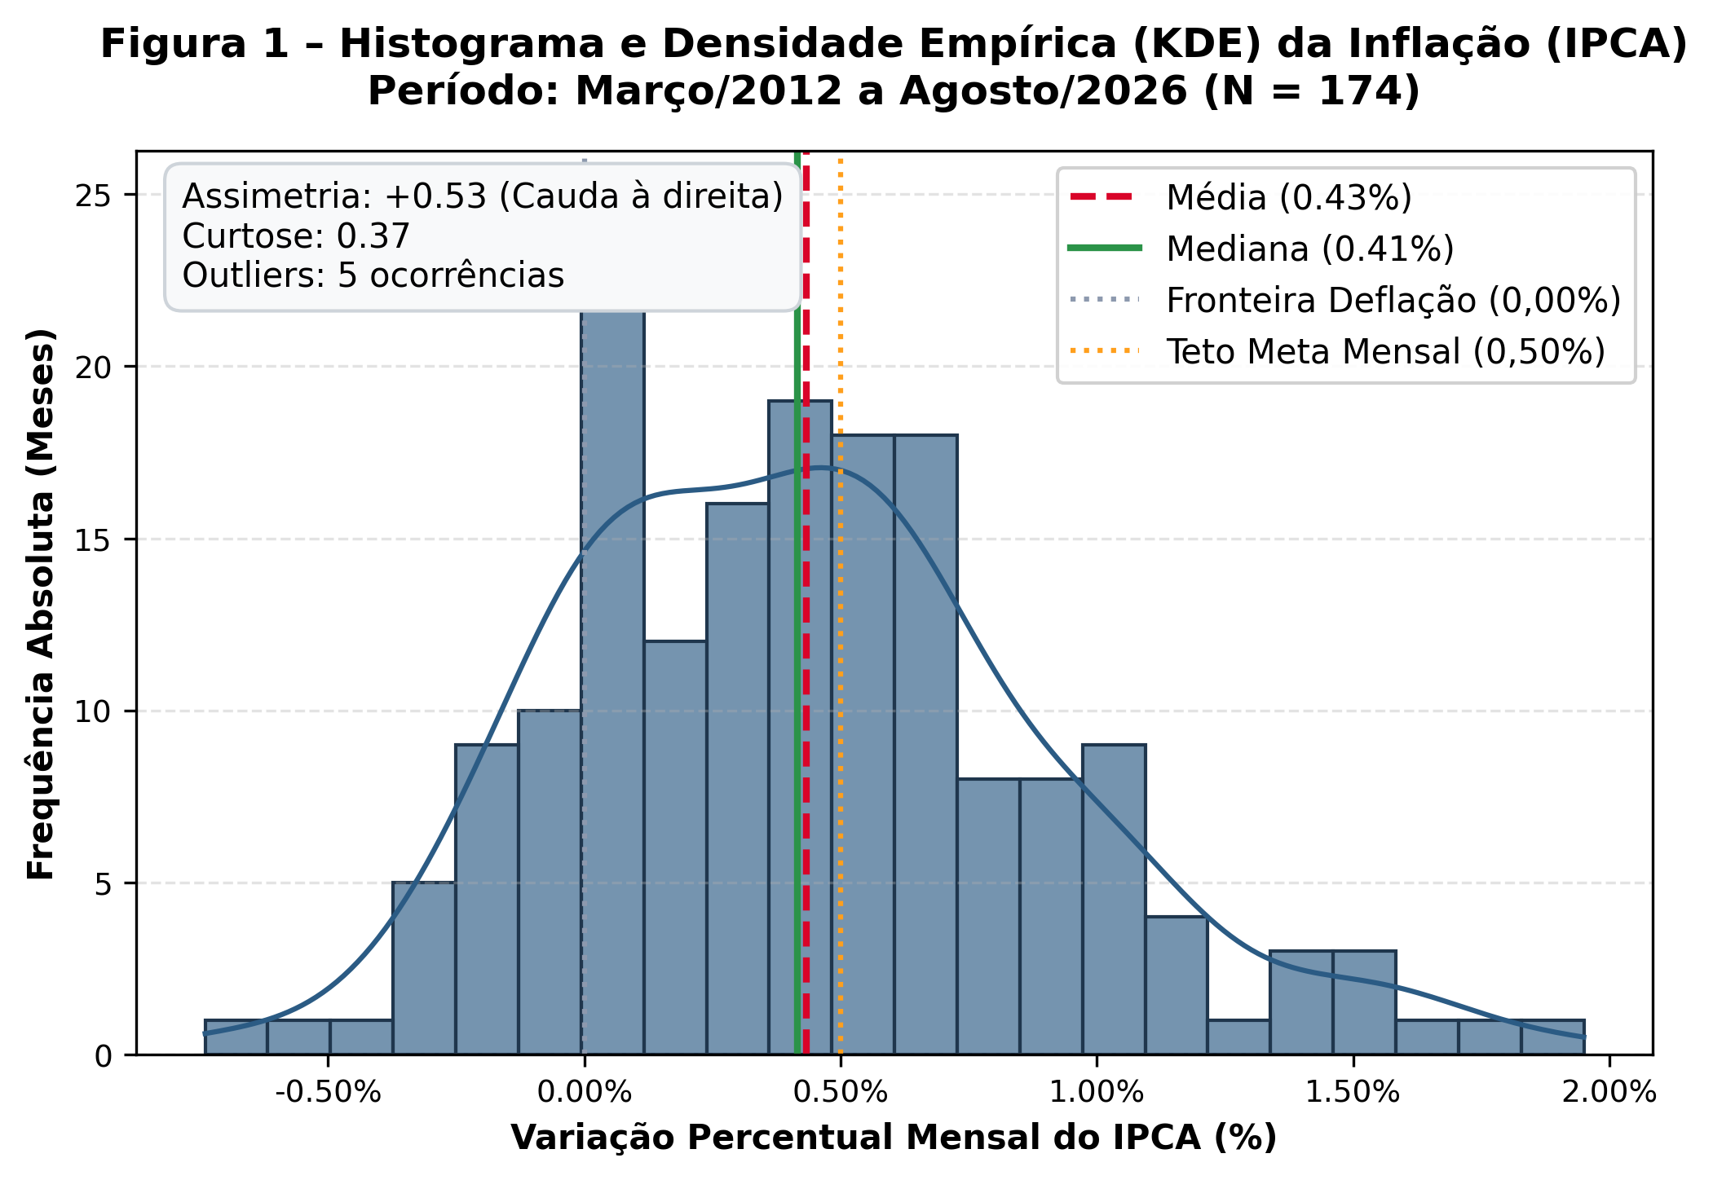
Figura 1 – Histograma e Densidade Empírica (KDE) do IPCA (2012 a 2026)
A Figura 1 confirma que a distribuição da inflação concentra-se entre 0,10% e 0,60% ao mês. A proximidade entre média e mediana reforça a regularidade central, enquanto a assimetria positiva (+0,53) demonstra que choques inflacionários são mais acentuados do que quedas de preço.
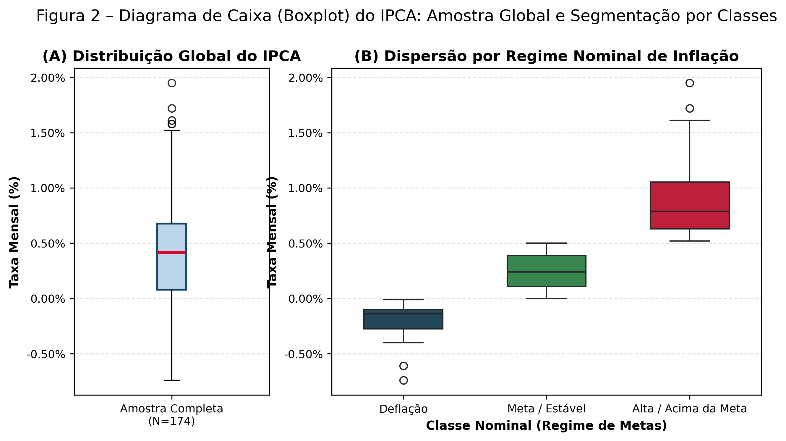
Figura 2 – Diagrama de Caixa (Boxplot) do IPCA: Amostra Global e por Regimes de Inflação
O Boxplot univariado na Figura 2 identifica 5 outliers pelo critério de Tukey (IQR): dezembro/2019 (+1,95%), outubro/2020 (+1,72%), novembro/2020 (+1,61%), dezembro/2020 (+1,58%) e dezembro/2021 (+1,58%), decorrentes de choques em carnes e restrições de cadeias de suprimentos globais. A dispersão na classe 'Alta' é muito mais ampla do que na classe 'Meta', justificando a modelagem não linear dos resíduos.
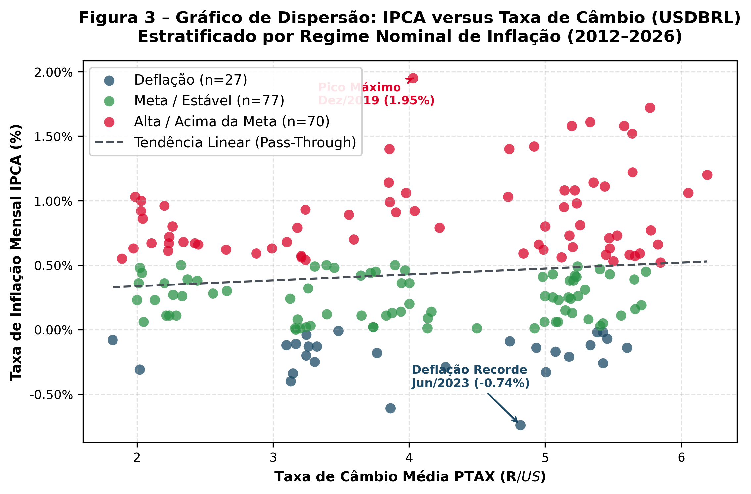
Figura 3 – Gráfico de Dispersão entre IPCA e Taxa de Câmbio (USDBRL) por Regime Nominal
O gráfico de dispersão da Figura 3 evidencia a relação positiva entre desvalorização cambial e inflação (mecanismo de pass-through cambial). À medida que a cotação do dólar sobe, a frequência de meses no regime de 'Alta' aumenta perceptivelmente.
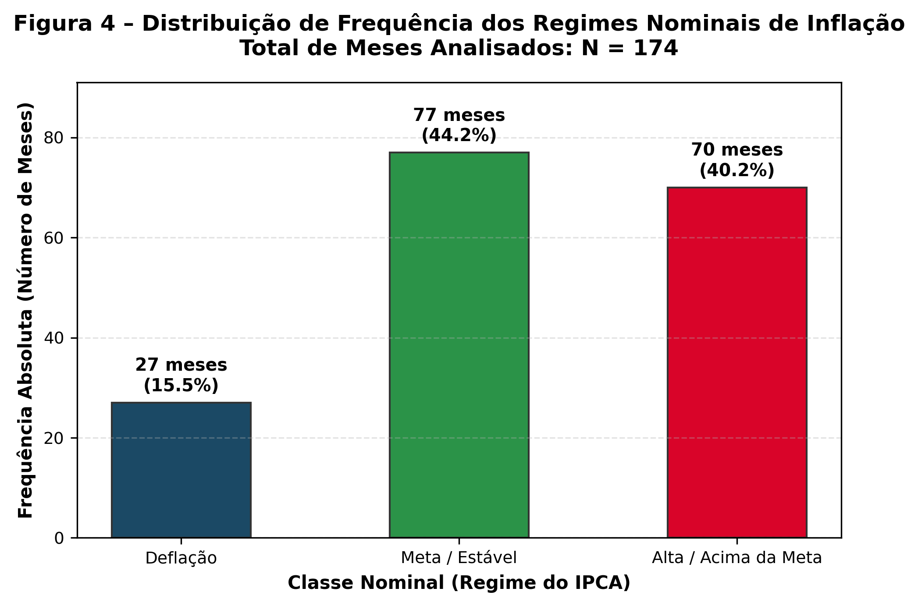
Figura 4 – Proporção Percentual dos Regimes Nominais de Inflação (N = 174 meses)
A Figura 4 sintetiza a distribuição amostral: 44,25% dos meses situaram-se na meta, 40,23% em patamares elevados e 15,52% em deflação (provocada por desonerações tributárias temporárias e contrações severas de demanda).

3.3.3 Governança, Integridade e Requisitos de Qualidade
O tratamento dos dados segue rigorosamente a Lei Geral de Proteção de Dados Pessoais (LGPD – Lei nº 13.709/2018). As séries temporais empregadas são dados macroeconômicos públicos e agregados (SGS/BACEN, IBGE, FGV e Ministério do Trabalho), sem identificadores individuais. Sob a perspectiva de engenharia de dados, garantimos: (i) prevenção estrita de vazamento prospectivo (lookahead bias); (ii) completude amostral de 100% sem lacunas no período de 2012 a 2026; e (iii) reprodutibilidade científica por meio de scripts Python automatizados.

3.4 Pré-processamento dos Dados
O pré-processamento de dados constitui a etapa culminante da presente entrega. Nesta fase, as séries temporais brutas foram submetidas a rotinas sistemáticas de engenharia de dados para transformá-las em um painel estruturado, consistente e livre de inconsistências, sem qualquer vazamento de dados futuros.

3.4.1 Procedimentos de Limpeza e Saneamento de Dados (Data Cleaning)
O pipeline de limpeza executado compreendeu quatro procedimentos principais:
1. Sincronização Cronológica: Séries divulgadas em periodicidade diária no mercado financeiro (taxa de câmbio nominal PTAX e taxa Selic Over) foram convertidas para médias mensais de dias úteis e sincronizadas sob frequência contínua Month Start (MS) de março de 2012 a agosto de 2026;
2. Tratamento de Zeros Estruturais: Em séries contínuas de fluxos e estoques físicos (refino de petróleo, consumo de combustíveis, demanda de energia e estoques de emprego do CAGED), zeros espúrios gerados por atrasos de apuração de órgãos governamentais foram identificados e substituídos por valores nulos (NaN);
3. Sanitização Numérica: Verificação sistemática contra potenciais valores infinitos (±inf) ou divisões por zero, assegurando que todas as entradas pertencem ao espaço numérico real Float64;
4. Imputação Temporal de Dados Ausentes: Valores faltantes pontuais em séries mensais foram tratados via interpolação linear temporal contínua indexada pelo calendário (interpolate(method='time')). A preservação da ordem cronológica garante a integridade histórica dos dados sem distorções.

3.4.2 Técnicas de Redução de Dados e Engenharia de Atributos
1. Redução Amostral Estrutural (Truncamento pós-2012): Conforme validado junto ao consultor de domínio, descartaram-se os dados anteriores a março de 2012 para eliminar quebras estruturais metodológicas severas (transição da PME para PNAD Contínua e revisão dos pesos da cesta do IPCA pela POF 2008-2009);
2. Discretização do Atributo Nominal: Construção da variável categórica 'Regime de Inflação' com base nas faixas institucionais do CMN, permitindo a segmentação exploratória de períodos de normalidade, estresse e deflação;
3. Codificação de Sazonalidade Harmônica: Criação dos atributos sazonais mes_sin = sin(2πm / 12) e mes_cos = cos(2πm / 12), viabilizando a captura contínua e suave de ciclos anuais sem o custo de inflar a dimensionalidade com 11 variáveis dummy binárias.

3.4.3 Dicionário de Dados da Base Consolidada Pré-Processada
Como resultado final de todo o fluxo de coleta, higienização e saneamento, a Tabela 3 consolida o Dicionário de Dados da base pré-processada, especificando para cada um dos 31 atributos o seu código de origem, tipo de dado, tratamento recebido no pré-processamento, pilar macroeconômico e papel de negócio validado pelo Prof. Guilherme Martins.
Tabela 3 – Dicionário de Dados da Base Consolidada Pré-Processada (174 Meses, 2012–2026)
Atributo | Código / Fonte | Tipo / Unidade | Tratamento no Pré-processamento | Pilar Econômico | Papel / Descrição Econômica
IPCA | SGS 4447 (IBGE) | Float64 (% a.m.) | Interpolação de nulos; alinhamento Month-Start (MS) | Preços Setoriais | Variável dependente alvo (Target y_t) - Inflação oficial sob regime de metas.
IPCA_Transportes | SGS 1639 (IBGE) | Float64 (% a.m.) | Sincronização MS; tratamento de nulos via interpolação | Preços Setoriais | Covariável exógena - Choques de preços de combustíveis e tarifas de mobilidade.
IPCA_Alimentação_bebidas | SGS 1635 (IBGE) | Float64 (% a.m.) | Sincronização MS; tratamento de nulos via interpolação | Preços Setoriais | Covariável exógena - Choques climáticos e safras no consumo domiciliar.
INPC_Habitação | SGS 1636 (IBGE) | Float64 (% a.m.) | Sincronização MS; tratamento de nulos via interpolação | Preços Setoriais | Covariável exógena - Pressões de aluguel e tarifas de energia residencial.
IPCA_Saúde_cuidados_pessoais | SGS 1641 (IBGE) | Float64 (% a.m.) | Sincronização MS; tratamento de nulos via interpolação | Preços Setoriais | Covariável exógena - Repasse de custos médicos e planos de saúde regulados.
IPCA_Vestuário | SGS 1638 (IBGE) | Float64 (% a.m.) | Sincronização MS; tratamento de nulos via interpolação | Preços Setoriais | Covariável exógena - Sazonalidade de coleções e liquidações do varejo.
IPCA_Educação | SGS 1643 (IBGE) | Float64 (% a.m.) | Sincronização MS; tratamento de nulos via interpolação | Preços Setoriais | Covariável exógena - Reajustes concentrados em início de ano letivo.
IPCA_Despesas_Pessoais | SGS 1642 (IBGE) | Float64 (% a.m.) | Sincronização MS; tratamento de nulos via interpolação | Preços Setoriais | Covariável exógena - Sensibilidade de demanda de serviços recreativos e pessoais.
USDBRL (Câmbio PTAX) | SGS 3696 (BACEN) | Float64 (R$/US$) | Conversão diária para média mensal de dias úteis; MS | Câmbio / Finanças | Covariável exógena - Mecanismo de pass-through cambial e importações.
SELIC | SGS 4390 (BACEN) | Float64 (% a.m.) | Conversão de taxa diária para média mensal; MS | Câmbio / Finanças | Covariável exógena - Taxa básica de juros da política monetária do COPOM.
Reservas_Internacionais | SGS 3546 (BACEN) | Float64 (US$ Milhões) | Alinhamento mensal MS; saneamento de lacunas | Câmbio / Finanças | Covariável exógena - Liquidez externa e blindagem a choques globais.
INPC | SGS 188 (IBGE) | Float64 (% a.m.) | Sincronização MS; interpolação linear de nulos | Preços Setoriais | Covariável exógena - Inflação incidente em famílias de 1 a 5 salários mínimos.
IGP_M | SGS 189 (FGV) | Float64 (% a.m.) | Sincronização MS; alinhamento de competência | Preços Setoriais | Covariável exógena - Indicador antecedente de custos no atacado (FGV).
IGP_DI | SGS 190 (FGV) | Float64 (% a.m.) | Sincronização MS; verificação de integridade | Preços Setoriais | Covariável exógena - Preços ao produtor e insumos de disponibilidade interna.
IPC_BR | SGS 191 (FGV) | Float64 (% a.m.) | Sincronização MS; saneamento de inconsistências | Preços Setoriais | Covariável exógena - Índice de preços ao consumidor abrangente da FGV.
PIB_Mensal | SGS 4380 (BACEN) | Float64 (R$ Milhões) | Tratamento de atrasos de divulgação; sincronização MS | Atividade Econômica | Covariável exógena - Proxy de nível de atividade econômica mensal e hiato.
Desemprego (PNAD) | SGS 24369 (IBGE) | Float64 (% da PEA) | Truncamento pós-2012; interpolação de quebras | Mercado de Trabalho | Covariável exógena - Dinâmica da desocupação formal (Curva de Phillips).
Salario_Minimo | SGS 1619 (Governo) | Float64 (R$ correntes) | Sincronização MS; preservação de reajustes federais anuais | Mercado de Trabalho | Covariável exógena - Custos de contratação básica no setor terciário.
Estoque_Empregos_Total | SGS 28763 (CAGED) | Float64 (Mil vínculos) | Zeros contábeis substituídos por NaN; interpolação | Mercado de Trabalho | Covariável exógena - Saldo mensal de geração de emprego formal no Brasil.
Estoque_Agropecuária | SGS 28764 (CAGED) | Float64 (Mil vínculos) | Substituição de zeros por NaN; sincronização contínua | Mercado de Trabalho | Covariável exógena - Dinâmica do emprego rural e safras do agronegócio.
Estoque_Construção | SGS 28770 (CAGED) | Float64 (Mil vínculos) | Alinhamento cronológico; saneamento de inconsistências | Mercado de Trabalho | Covariável exógena - Nível de atividade e investimentos na construção civil.
Qte_Ovos | SGS 1310 (IBGE) | Float64 (Mil dúzias) | Interpolação de atrasos; alinhamento de frequência MS | Atividade Econômica | Covariável exógena - Proxy física da oferta agropecuária de ciclo rápido.
Produção_Derivados_Petróleo | SGS 1391 (ANP) | Float64 (Mil m³) | Alinhamento MS; interpolação linear de lacunas | Energia / Combustíveis | Covariável exógena - Volume de refino de petróleo e oferta energética.
Consumo_Gasolina | SGS 1393 (ANP) | Float64 (m³) | Sincronização MS; zeros de atraso tratados como NaN | Energia / Combustíveis | Covariável exógena - Consumo automotivo e pressão de curto prazo em transporte.
Consumo_Óleo_Combustível | SGS 1395 (ANP) | Float64 (t) | Alinhamento temporal e interpolação de competência | Energia / Combustíveis | Covariável exógena - Indicador logístico do transporte rodoviário pesado.
Consumo_Energia_Comercial | SGS 1402 (EPE) | Float64 (MWh) | Sincronização MS; zeros tratados como NaN | Energia / Combustíveis | Covariável exógena - Carga elétrica no comércio (termômetro em tempo real).
Consumo_Energia_Residencial | SGS 1403 (EPE) | Float64 (MWh) | Alinhamento MS; interpolação temporal contínua | Energia / Combustíveis | Covariável exógena - Padrão de consumo elétrico das famílias brasileiras.
Consumo_Energia_Total | SGS 1406 (EPE) | Float64 (MWh) | Sincronização mensal MS; verificação de integridade | Energia / Combustíveis | Covariável exógena - Demanda física global de energia elétrica produtiva.
Regime de Inflação | IBGE / CMN | Categórico Nominal | Discretização paramétrica: Deflação, Meta e Alta | Governança / CMN | Atributo nominal derivado - Caracterização qualitativa da trajetória.
mes_sin | Engenharia Temporal | Float64 (Adimensional) | Harmônica periódica senoidal: sin(2πm / 12) | Sazonalidade | Covariável sazonal contínua - Captura de ciclos periódicos anuais.
mes_cos | Engenharia Temporal | Float64 (Adimensional) | Harmônica periódica cossenoidal: cos(2πm / 12) | Sazonalidade | Covariável sazonal contínua - Captura de ciclos periódicos anuais.
Fonte: Elaboração própria com base no pipeline computacional desenvolvido e validado com os stakeholders (2026).

Referências Bibliográficas
[1] BOX, G. E.; JENKINS, G. M.; REINSEL, G. C.; LJUNG, G. M. Time Series Analysis: Forecasting and Control. 5. ed. Hoboken: John Wiley & Sons, 2015.
[2] BANCO CENTRAL DO BRASIL (BACEN). Sistema Gerenciador de Séries Temporais (SGS). Disponível em: <https://www3.bcb.gov.br/sgspub/>. Acesso em: 16 set. 2026.
[3] BANCO CENTRAL DO BRASIL (BACEN). Relatório de Inflação. v. 26, n. 2. Brasília: Banco Central do Brasil, 2024.
[4] BLANCHARD, O. Macroeconomia. 7. ed. São Paulo: Pearson, 2017.
[5] BRESSER-PEREIRA, L. C.; NAKANO, Y. A Teoria da Inflação Inercial. São Paulo: Brasiliense, 1984.
[6] GARCIA, M. G.; MEDEIROS, M. C.; VASCONCELOS, G. F. Real-time inflation forecasting with high-dimensional data: the case of Brazil. International Journal of Forecasting, v. 33, n. 3, p. 679–693, 2017.
[7] HASTIE, T.; TIBSHIRANI, R.; FRIEDMAN, J. The Elements of Statistical Learning: Data Mining, Inference, and Prediction. 2. ed. New York: Springer, 2009.
[8] HOLLAND, J. H. Adaptation in Natural and Artificial Systems: An Introductory Analysis with Applications to Biology, Control, and Artificial Intelligence. Cambridge: MIT Press, 1992.
[9] HYNDMAN, R. J.; ATHANASOPOULOS, G. Forecasting: Principles and Practice. 3. ed. Melbourne: OTexts, 2021.
[10] INSTITUTO BRASILEIRO DE GEOGRAFIA E ESTATÍSTICA (IBGE). Sistema Nacional de Índices de Preços ao Consumidor (SNIPC): Metodologia do IPCA e INPC. Rio de Janeiro: IBGE, 2020.
[11] KENNEDY, J.; EBERHART, R. Particle swarm optimization. In: Proceedings of ICNN'95 - International Conference on Neural Networks, v. 4, p. 1942–1948, 1995.
[12] KHANDANI, A. E.; KIM, A. J.; LO, A. W. Consumer credit-risk models via machine-learning algorithms. Journal of Banking & Finance, v. 34, n. 11, p. 2767–2787, 2010.
[13] MANKIW, N. G. Macroeconomia. 10. ed. Rio de Janeiro: LTC, 2021.
[14] MEDEIROS, M. C.; VASCONCELOS, G. F.; VEIGA, Á.; ZILBERMAN, E. Forecasting inflation in a data-rich environment: the benefits of machine learning methods. Journal of Business & Economic Statistics, v. 39, n. 1, p. 98–119, 2021.
[15] PEDREGOSA, F. et al. Scikit-learn: Machine Learning in Python. Journal of Machine Learning Research, v. 12, p. 2825–2830, 2011.
[16] SIMONSEN, M. H. 30 Anos de Indexação. Rio de Janeiro: Editora FGV, 1995.
[17] TAYLOR, J. B. Discretion versus policy rules in practice. Carnegie-Rochester Conference Series on Public Policy, v. 39, p. 195–214, 1993.
[18] ZHANG, G. P. Time series forecasting using a hybrid ARIMA and neural network model. Neurocomputing, v. 50, p. 159–175, 2003.

